PRIPREMA AKTIVNOG UČENJA I POUČAVANJA
Predmet: KEMIJA | Razred: VIII. | Br. sati izvedbe:  3 (43. – 44. – 45. sat) |  |  | Datum: | Učitelj/učiteljica:
Nastavna cjelina: KEMIJA UGLJIKOVIH SPOJEVA |  |  |  | Tema: Ugljik i anorganski spojevi ugljika
Koncepti kurikuluma kemije: |  |  | A. Tvari  B. Promjene i procesi  D. Prirodoznanstveni pristup
Odgojno-obrazovni ishodi
A.8.1. Primjenjuje kemijsko nazivlje i simboliku za opisivanje sastava tvari.
A.8.2. Povezuje građu tvari s njihovim svojstvima.
A.8.3. Kritički razmatra upotrebu tvari i njihov utjecaj na čovjekovo zdravlje i okoliš.
B.8.1. Primjenjuje kemijsko nazivlje i simboliku za opisivanje promjena.
B.8.2. Analizira vrste kemijskih reakcija.
D.8.1. Povezuje rezultate i zaključke istraživanja s konceptualnim spoznajama.
D.8.3. Uočava zakonitosti uopćavanjem podataka prikazanih tekstom, crtežom, modelima, tablicama i grafovima.
Razrada ishoda (R.I.)
R.I.1. Razlikuje građu i svojstva grafita, dijamanta i fulerena na temelju građe.
R.I.2. Navodi uporabu aktivnog ugljena pri trovanju.
R.I.3. Objašnjava štetnost pušenja za zdravlje.
R.I.4. Objašnjava uporabu aparata za gašenje požara.
R.I.5. Razlikuje građu, kemijski naziv i svojstva ugljikova dioksida i ugljikova monoksida.
R.I.6. Navodi uporabe ugljikova dioksida.
R.I.7. Izvodi pokuse u okviru koncepata: Tvari, Promjene i procesi, Energija. Ispituje svojstva grafita, dokazuje dobivanje ugljikova dioksida i njegova svojstva, dokazuje ugljikov dioksid u izdahnutom zraku, dokazuje dobivanje ugljične kiseline, ispituje uklanjanje kamenca klorovodičnom kiselinom.
R.I.8. Primjenjuje pravila sigurnoga ponašanja prilikom rukovanja kemikalijama, posuđem i priborom.
R.I.9. Odgovaranje na pitanja koji zahtijevaju donošenje zaključaka koji kemijske reakcije čine smislenim za učenike.
R.I.10. Prikazuje podatke prikupljene pokusima i/ili radom na tekstu, novim tekstom, tablicama i grafovima.
R.I.11. Prikazuje kemijskim jednadžbom i dobivanje ugljične kiseline, nastanak stalaktita i stalagmita.
Odgojno-obrazovna očekivanja međupredmetnih tema
UKU A.3.1. 1.Upravljanje informacijama – učenik samostalno traži nove informacije iz različitih izvora, transformira ih u novo znanje i uspješno primjenjuje pri rješavanju problema.
UKU A.3.2. 2. Primjena strategija učenja i rješavanje problema – učenik se koristi različitim strategijama učenja i primjenjuje ih u ostvarivanju ciljeva učenja i rješavanju problema u svim područjima učenja uz povremeno praćenje učitelja.
UKU C.3.1. 1. Vrijednost učenja – učenik može objasniti vrijednost učenja za svoj život.
UKU B.3.4. 4. Samovrednovanje/samoprocjena – učenik samovrednuje proces učenja i svoje rezultate, procjenjuje ostvareni napredak te na temelju toga planira buduće učenje.
POD B.1.2. Planira i upravlja aktivnostima.
OSR A.3.4. Upravlja svojim obrazovnim i profesionalnim putem.
IKT A.3.2. Učenik se samostalno koristi raznim uređajima i programima.
ZDR B.5.3. C.3.1.B Obrazlaže potencijalne opasnosti u kućanstvu i okolini. Opisuje opasnosti u svakodnevnome
životu kojima je uzrok konzumacija sredstava ovisnosti.
ODR C.3.1. Može objasniti kako stanje u okolišu utječe na dobrobit.
ODR A.3.4. Objašnjava povezanost ekonomskih aktivnosti sa stanjem u okolišu i društvu.
Povezanost s nastavnim predmetima
HJ A.8.3. Učenik čita tekst, prosuđuje značenje teksta i povezuje ga sa stečenim znanjem i iskustvom.
HJ A.8.6. Učenik uspoređuje različite odnose među riječima te objašnjava njihovo značenje u različitim kontekstima.
MAT B.8.3. Rješava i primjenjuje linearnu jednadžbu. Raspravlja o rješenju s obzirom na postavljene uvjete.
BIO B.8.2. Analizira utjecaj životnih navika i rizičnih čimbenika na zdravlje organizma ističući važnost prepoznavanja simptoma bolesti i pravovremenoga poduzimanja mjera zaštite.
PRI D.6.1. Učenik tumači uočene pojave, procese i međuodnose na temelju opažanja prirode i jednostavnih istraživanja.
GEO B.5.4. Učenik objašnjava mehanizme nastanka i oblikovanja reljefa na Zemlji.
FIZ A.8.4. Objašnjava električni otpor vodiča. Razlikuje električne izolatore i vodiče.
Važni pojmovi: : ugljik, grafit, dijamant, fulereni, amorfni ugljik, ugljikov monoksid, ugljikov dioksid, ugljična kiselina, karbonati, kamenac
Sredstva, pomagala i pribor: udžbenik, bilježnica, radna bilježnica, ploča, pametna ploča, kreda, računalo, projektor, tablet/mobitel, kemikalije, kutija za pokuse, kemijsko posuđe i pribor: P-3.16. (čaša od 100 mL, boca štrcaljka, stakleni štapić, baterija od 4,5 V, elektrode, žaruljica, spojne žice s krokodil-štipaljkama, usitnjeni natrijev klorid, destilirana voda); P-4.1. (baterija od 4,5 V, žaruljica od 3 V, žice s krokodil-štipaljkama, plinski plamenik, čaša, pinceta, grafitni štapić (ili komadić grafita), vodovodna voda); P-4.2. (tri visoke čaše od 250 mL, menzura od 100 mL, žlica, tanka visoka svijeća, treščica, žigice, soda bikarbona, 9 %-tni ocat, vodovodna voda, šumeća tableta vitamina C (askorbinska kiselina)); P-4.3.(dvije čaše, injekcijska štrcaljka, slamčica, gazirana mineralna voda, bistra vapnena voda); P-4.4.( tikvica za odsisavanje, stalak, stezaljka, pinceta, gumeni čep, gumena cijev, čaša od 100 mL, menzura od 50 mL, mramor, razrijeđena klorovodična kiselina, destilirana voda, univerzalni indikatorski papir, plavi lakmusov papir); P-4.5.( stalak za epruvete, četiri epruvete, menzura od 10 mL, pinceta ü solna kiselina iz kućanstva (w = 18 – 20 %), kamen kotlovac (kamenac), vodovodna voda, destilirana voda, vodena otopina sapuna)
Oblici rada: |  |  |  | Metode rada:
frontalni, grupni, u paru, individualni rad učenika |  |  |  | rad na tekst, razgovor, rasprava, prezentacija/izlaganje, vođenje bilježaka, razmjena misli u paru/grupi, rješavanje zadataka za vježbu i ponavljanje, izvođenje pokusa
Strategija učenja i poučavanja: |  |  |  | Tehnike aktivnog učenja i poučavanja:
- strategija čitanja, pisanja i pamćenja  - suradničko učenje  - strategija rješavanja problema  - traženje pomoći  - provjera odabranog rješenja  - učenje strukturiranim otkrivanjem |  |  |  | - oluja ideja, mentalna mapa, mreža diskusije
Oblici vrednovanja učeničkih postignuća
Formativno: | Vrednovanje za učenje: | - povratna informacija (razgovor, postavljanje pitanja)  - RL-1., Oblici elementarnog ugljika  - RL-2., Anorganski spojevi ugljika  - Ilustracija-1. Djelovanje ugljikova dioksida na gašenje vatre  - Ilustracija-2. Pjenušavi gazirani napitci  - izlazna kartica 3-2-1  - DDS, Provjeri znanje: Ugljik i anorganski spojevi ugljika
Formativno: | Vrednovanje kao učenje: | - samovrednovanje RL-1, RL-2  - samostalno analizira riješene zadatke u radnoj bilježnici

RAZRADA AKTIVNOSTI ZA OSTVARIVANJE DEFINIRANIH ISHODA
EVOKACIJA
Ishodi | Aktivnosti učenika | Izvori sadržaja
 | - analiza slike materijala i proizvoda za čiju su proizvodnju korišteni organski spojevi, povezuje predmete, tvari i materijale s granama kemijske industrije (uvod u temu)  - argumentirana rasprava u grupi i zaključivanje na temelju analize slika  - izlaganje zaključka s argumentima predstavnika grupe  - čitanje uvodnog teksta o nalazištu dijamanata i njihovom nastanku nakon udara meteorita  - rasprava (olujom ideja) na uvodna pitanja o kemijskom sastavu dijamanta i grafita  - motivirani učenik izlaže obrazloženja  - sukcesivni zapis umne mape s temom i podtemama na prijedlog učitelja | udž. str. 73.  udž. str. 74.

RAZUMIJEVANJE ZNAČENJA
Ishodi | Aktivnosti učenika | Izvori sadržaja
R.I.1.  A.8.2. | - čita tekst vođenim pitanjima:  Zašto ugljik nazivamo biogenim elementom?  U kojem se obliku ugljik pojavljuje u prirodi?  Koja su tri najvažnija oblika elementarnog ugljika?  - istražuje tekst i skenira kod e-sfera slike, 4.1., 4.3. i 4.4. (3D modeli grafita, dijamanta i fulerena) i istražuje strukture i rješava RL-1. Oblici elementarnog ugljika (Vennov dijagram)  - odgovara na pitanja:  Od čega su građeni grafit, dijamant i fuleren?  Zašto grafit ostavlja trag na papiru? Obrazloži.  Što znači da je dijamant električni izolator? Obrazloži.  Opiši kako nastaje dijamant u prirodi.  Zašto se dijamanti ugrađuju u vrhove bušilica? Obrazloži.  Navedi razlike u svojstvima grafita i dijamanta.  Iz čega proizlaze različita svojstva grafita i dijamanta, a istog su kemijskog sastava? | udž. str. 74., 75. i 76.  DDS, e-sfera (3D modeli)  RL-1., u prilogu
D.8.1.  D.8.3.  R.I.7.  R.I.8.  R.I.9.  R.I.10.  R.I.2.  R.I.5.  A.8.1.  A.8.3.  R.I.3.  R.I.4.  R.I.6.  R.I.11.  B.8.1.  B.8.2.  R.I.11.  B.8.1.  B.8.2. | - izvodi pokus RL-4.1. Upoznajmo neka svojstva grafita u grupi (provesti pokus, opažati procese i promjene, predložiti i napisati rezultate/rješenja/zaključke pokusa)  - raspraviti rezultate pokusa u grupi  - usporediti rezultate s rješenjima pokusa RL-4.1.  - ispraviti pogreške po potrebi i/ili dopuniti  - izlaganje predstavnika grupe i komentiranje točnih rješenje  (po potrebi argumentira netočna rješenja)  - istražuje tekst o amorfnim oblicima ugljika vođenim pitanjima:  Navedi poznate amorfne oblike ugljika.  Koji od tih oblika možeš koristiti u slučaju trovanja hranom?  U kakvim uvjetima nastaje čađa pri izgaranju ugljikovih spojeva?  Na koje se načine atomi ugljika mogu povezati? (Analiziraj sl. 4.7.)  - istražuje tekst i rješava RL-2. Anorganski spojevi ugljika  - Odgovara na pitanja:  Zašto pušači tijekom pušenja cigareta imaju manje kisika u krvi?  Pri kakvim će uvjetima prilikom izgaranja nastati ugljikov monoksid, a pri kakvim ugljikov dioksid?  Iako pušenjem nastaje ugljikov monoksid u zatvorenom i na otvorenom prostoru ga ima malo? Obrazloži.  Razmisli i prosudi imamo li korist od ugljikova dioksida? Obrazloži.  - izvodi pokus RL-4.2. Dobivanje ugljikova dioksida i dokazivanje njegovih svojstava u grupi (provesti pokus, opažati procese i promjene, predložiti i napisati rezultate/rješenja/zaključke pokusa)  - raspraviti rezultate pokusa u grupi  - usporediti rezultate s rješenjima pokusa RL-4.2.  - ispraviti pogreške po potrebi i/ili dopuniti  - izlaganje predstavnika grupe i komentiranje točnih rješenje  (po potrebi argumentira netočna rješenja)  - istražuje tekst i odgovara čime je punjen aparat za gašenje požara  - interpretira ilustraciju-1. Djelovanje ugljikova dioksida na gašenje vatre. Učenici tumače ilustraciju tetraedra gorenja tako da se prilikom gašenja požara ne djelu na vatru, nego na dva od tri elementa koji stupaju u kemijsku reakciju. Ugljikov dioksid hladi mjesto požara (djeluje na toplinu) i „guši vatru” (sprječava dotok kisika).  - izvodi pokus RL-4.3. Vapnena voda kao reagens u grupi (provesti pokus, opažati procese i promjene, predložiti i napisati rezultate/rješenja/zaključke pokusa)  - raspraviti rezultate pokusa u grupi  - usporediti rezultate s rješenjima pokusa RL-4.3.  - ispraviti pogreške po potrebi i/ili dopuniti  - izlaganje predstavnika grupe i komentiranje točnih rješenje  (po potrebi argumentira netočna rješenja)  - istražuje tekst o uporabi ugljikova dioksida u proizvodnji gaziranih bezalkoholnih pića, lijepi ilustraciju-2. Pjenušavi gazirani napitci  - interpretira kemijsku jednadžbu dobivanja ugljične kiseline i jednadžbu raspada ugljične kiseline, objašnjava značenje $⇆$  (dvostruka strelica) kao reverzibilne reakcije  - izvodi pokus RL-4.4. Dobivanje i dokazivanje ugljične kiseline grupi (provesti pokus, opažati procese i promjene, predložiti i napisati rezultate/rješenja/zaključke pokusa)  - raspraviti rezultate pokusa u grupi  - usporediti rezultate s rješenjima pokusa RL-4.4.  - ispraviti pogreške po potrebi i/ili dopuniti  - izlaganje predstavnika grupe i komentiranje točnih rješenje  (po potrebi argumentira netočna rješenja)  - istražuje tekst o karbonatima i odgovara na pitanje kako nastaju stalaktiti i stalagmiti, potkrjepljuje odgovor kemijskom jednadžbom taloženja i otapanja vapnenca i naglašava da je reakcija povratna  - izvodi pokus RL-4.5. Kako ukloniti kamenac u grupi (provesti pokus, opažati procese i promjene, predložiti i napisati rezultate/rješenja/zaključke pokusa)  - raspraviti rezultate pokusa u grupi  - usporediti rezultate s rješenjima pokusa RL-4.5.  - ispraviti pogreške po potrebi i/ili dopuniti  - izlaganje predstavnika grupe i komentiranje točnih rješenje  (po potrebi argumentira netočna rješenja)  - objašnjava čime bi uklonio/uklonila kamenac na grijaču električnog kuhala (octenom kiselinom) | udž. str. 75.  DDS, RL-4.1.  udž. str. 76.  udž. str. 77.  RL-2., u prilogu  udž. str. 78.  DDS, RL-4.2.  udž. str. 78.  Ilustracija-1., u prilogu  udž. str.79.  DDS, RL-4.3.  udž. str. 79.  Ilustracija-2., u prilogu  udž. str. 79.  DDS, RL-4.4.  udž. str. 80.  udž. str. 80.  DDS, RL-4.5.  udž. str. 80.

REFLEKSIJA
Ishodi | Aktivnosti učenika | Izvori sadržaja
Svi + | - rješavanje zadataka za provjeru obrazovnih ishoda uz pomoć i podršku učitelja/učiteljice i samovrednuje ih  - rješavanje zadataka za provjeru obrazovnih ishoda  - pisanje izlazne kartice 3-2-1  - DDS, Provjeri znanje: Ugljik i anorganski spojevi ugljika | RB, Z-4.1. – 4.9.  DDS, udž. str. 74.
Domaća zadaća: | UDŽ, str. 81., Z-1. – 14.  RB, str. 40., Z-4.10. – 4.20.
Prijedlog rada za učenike s posebnim potrebama
Učenici s teškoćama: | - Ovisno o teškoći prilagodba sadržaja, vremena, strategija pristupa, stupnja pomoći, metoda poučavanja i učenja, stupnja sudjelovanja, krajnja očekivanja, razina znanja, metoda vrednovanja.  - Radni listić (Digitalni priručnik na e-sferi).  - RB, Z-4.1. i 4.9. uz pomoć i podršku učitelja/učiteljice ili vršnjaka
Daroviti učenici: | Istražiti nesreće trovanja ugljikovim monoksidom, sastaviti uzroke i izvore ugljikova monoksida. Izraditi prezentaciju.

PRILOZI
Prijedlog pitanja za provjeru razine postignuća
I. razina

1. Navedi tri elementarne tvari ugljika koje nalazimo u prirodi.
2. Navedi svojstva grafita i dijamanta.
3. Nacrtaj raspored atoma ugljika u strukturi dijamanta.
4. Nabroji za što se upotrebljavaju dijamanti.
5. Što su fulereni?
6. Navedi tri vrste anorganskih spojeva ugljika.
7. Objasni pri kakvim uvjetima će nastati ugljikov(II) oksid, a pri kakvim ugljikov(IV) oksid.
8. Navedi izvore ugljikova(II) oksida i ugljikova(IV) oksida.
9. Nabroji svojstva ugljikova monoksida.
10. Nabroji svojstva ugljikova dioksida.
11. Napiši molekulske formule ugljikova monoksida i ugljikova dioksida.
12. Koji su rizici neispravnih plinskih instalacija?
13. Navedi dva proizvoda koja sadržavaju ugljikov(IV) oksid.
14. Kako se zovu soli ugljične kiseline?
15. Nabroji dva minerala u čijem je sastavu kalcijev karbonat.
16. Zašto pjenušava pića imaju kiselkast okus?
17. Čime se u kućanstvu može ukloniti naslaga kamenca?

II. razina

1. a) U čemu se razlikuju elementarne tvari ugljika – dijamant i grafit?
b) U čemu su te elementarne tvari ugljika slične?
2. Objasni zašto grafitnom olovkom možemo pisati po papiru.
3. Usporedi građu grafita, dijamanta i fulerena (C₆₀) te navedi s koliko atoma ugljika je povezan svaki atom ugljika u pojedinoj strukturi.
4. Koju od navedenih modifikacija ugljika − dijamant, grafit, fuleren − biste koristili za izradbu baterije, a koju za rezanje stakla? Objasni svoj izbor.
5. Objasni zašto se posude za taljenje metala proizvode od grafita?
6. Što je razlog vrlo velikog broja ugljikovih atoma u prirodi?
7. Prikaži crtežima sve načine na koje se međusobno može povezati šest atoma ugljika.
8. a) Prikaži kemijskom jednadžbom izgaranje ugljika uz dovoljnu količinu kisika.
b) Opiši svojstva u kojima se razlikuju ugljikov(II) oksid i ugljikov(IV) oksid.
9. a) Objasni zašto je opasno ulaziti u vinske podrume za vrijeme vrenja mošta.
b) Navedi mjere opreza pri ulasku u vinska podrume.
10. a) Čime bi dokazali prisutnost ugljikova(IV) oksida u izdahnutom zraku?
b) Opisani proces prikaži kemijskom jednadžbom.
11. a) Predloži pokus kojim bi u laboratoriju dobio ugljikov(IV) oksid.
b) Je li ugljikov(IV) oksid „lakši“ ili „težiˮ od zraka? Kako ćeš ga prikupljati tijekom dobivanja u laboratoriju?
12.a) Objasni zamućenje koje se pojavi kada gaziranu mineralnu vodu uvedimo u vapnenu vodu.
b) Koji je plin, otopljen u mineralnoj vodi, zamutio vapnenu vodu?
13. Ivanov otac je automehaničar koji tijekom radnog vremena drži otvorena vrata radionice, bez obzira na kišu i hladno vrijeme.
a) Koji plin nastaje nepotpunim izgaranjem goriva?
b) Navedi svojstva tog plina.
c) Objasni zašto Ivanov otac tijekom radnog vremena drži otvorena vrata radionice.
14. Kemijskom jednadžbom prikaži reakciju ugljikova(IV) oksida i vode, pri čemu nastaje ugljična kiselina.
15. a) Objasni zbog čega se gazirana pića pjene.
b) Koji plin uzrokuje pjenjenje?
16. Čime bi od navedenih sredstava najbrže i najučinkovitije očistio kamenac?
a) otopina sapuna, b) otopina detergenta, c) destilirana voda, d) klorovodična kiselina
17. a) Zašto ugljičnu kiselinu ne možemo dobiti u čistom stanju?
b) Napiši kemijsku jednadžbu raspada ugljične kiseline.
18. Opiši pokus kojim bi u laboratoriju proizveo ugljikov(IV) oksid iz kemikalija koje se upotrebljavaju u kuhinji.
19. a) Dopuni jednadžbu kemijske reakcije: CaCO₃(s) + __HCl(__) → _____(aq) + H₂O(l) + CO₂(g)
b) Napiši ime soli koja nastaje opisanom reakcijom.

III. razina

1. a) Koji od navedenih oblika ugljika nije njegova elementarna tvar − dijamant, fuleren, amorfni ugljik ili grafit?
b) Objasni svoj odabir.
c) Prikaži kemijskom jednadžbom gorenje čađe.
2. Istraži u literaturi i/ili na internetu za što sve mogu poslužiti fulereni.
3. Masa dijamanta mjeri se jedinicom mase karatom (1 karat = 0,205 g). Kolika je masa dijamanta „Hopeˮ od 45,52 karata?
4. Ana je u čašu s octom dodala tri žlice sode bikarbone pri čemu je nastao plin X.
a) Kakve je boje nastali plin X?
b) Što je plin X?
c) Je li nastali plin „teži ili lakšiˮ od zraka?
d) Kako to možemo dokazati?
5. Marko je otopio šumeću tabletu vitamina C u čaši vode i primijetio nastajanje pjene. Unio je u čašu tinjajuću treščicu kako bi provjerio što je nastalo.
a) Zašto se smjesa zapjenila?
b) Prikaži nastali produkt kemijskom formulom.
c) Što se dogodilo s tinjajućom treščicom? Objasni zašto.
6. Na satu kemije učenici su kroz slamku upuhivali izdahnuti zrak u bistru tekućinu, koja se potom zamutila.
a) Što je bistra tekućina u koju su učenici upuhivali izdahnuti zrak?
b) Čemu služi bistra vapnena voda?
c) Što nastaje reakcijom ugljikova(IV) oksida i vapnene vode?
d) Reakciju pod c) prikaži kemijskom jednadžbom.
7. Gorenjem ugljika uz nedovoljan pristup zraka nastaje plin A. Plin A je otrovan, ali u zraku oksidira pri čemu nastaje plin B, koji je i produkt disanja živih bića. Otapanjem plina B u vodi nastaje spoj C, koji daje kiselkast okus gaziranim pićima.
a) Što su tvari A, B i C?
b) U kojim tvarima atom ugljika ima istu valenciju?
c) Kojim indikatorima biste dokazali tvar C?
8. U literaturi i/ili na internetu istraži što je suhi led, kako se dobiva i za što se rabi.
9. a) Kemijskim jednadžbama prikaži niz kemijskih promjena: CO₂(g) → H₂CO₃(aq) → CO₂(g)
b) Koja je od tih reakcija sinteza, a koja analiza.
c) Koji od sudionika reakcije daje kiselkast okus gaziranim pićima?
10. Na grijaču u kuhalu za vodu nakupio se kamenac kotlovac. Majka je htjela očistiti kamenac solnom kiselinom, ali joj je ponestalo.
a) Čime majka može učinkovito ukloniti kamenac sa grijača?
b) Napiši kemijsku formulu kamenca.
c) Kolika je valencija atoma ugljika spoju koji čini kamenac?
11. Ana je u epruvetu s razrijeđenom klorovodičnom kiselinom stavila komadić mramora. Uočila je pojavu pjene.
a) Što je uzrokovalo pjenjenje?
b) Prikaži reakciju kemijskom jednadžbom.
c) Što je mramor po kemijskom sastavu?

Predviđene zabilješke učenika nakon izvođenja Pokusa 4.1. Upoznajmo neka svojstva grafita:
1. Žaruljica je zasvijetlila što dokazuje da grafit provodi električnu struju.
2. Grafit se zagrijavanjem nije rastalio, a ni promijenio boju. Nema promjena.
3. Grafit nije topljiv u vodi.

Predviđene zabilješke učenika nakon izvođenja Pokusa 4.2. Dobivanje ugljikova(IV) oksida i dokazivanje njegovih svojstava:
2. Smjesa se zapjenila zbog oslobođenog plina.
3. Svijeća se ugasila jer ugljikov dioksid ne podržava gorenje.
4. a) Plin je bezbojan.
b) Nastali plin ima veću gustoću od zraka.
c) Ne podržava gorenje.
d) Ugljikov dioksid ili ugljikov(IV) oksid.
5. Smjesa se zapjenila zbog oslobođenog plina.
6. Tinjajuća se trješčica ugasila jer ugljikov dioksid ne podržava gorenje.
a) U čaši se dogodila kemijska promjena.
b) ugljikov(IV) oksid
c) A

Predviđene zabilješke učenika nakon izvođenja Pokusa 4.3. Vapnena voda kao reagens:
2. Otopina se zamutila.
a) ugljikov(IV) oksid
b) CO₂(g) + Ca(OH)₂(aq) → CaCO₃(s) + H₂O(l)
c) A
3.Otopina se zamutila.
CO₂(g) + Ca(OH)₂(aq) → CaCO₃(s) + H₂O(l)
U aktivnosti 3., vapnena se voda zamutila brže.

Predviđene zabilješke učenika nakon izvođenja Pokusa 4.4. Dobivanje i dokazivanje ugljične kiseline:
1. pH destilirane vode manji je od 7.
3. Reakcijska smjesa pjeni se zbog oslobađanja plina.
4. a) pH nastale otopine manji je nego pH destilirane vode.
b) Nakon uvođenja plina u destiliranu vodu povećala se kiselost otopine.
c) Ugljikov dioksid.
d) CaCO₃ + 2 HCl → CaCl₂ + H₂O + CO₂
e) CO₂(g) + H₂O(l) ⇄ H₂CO₃(aq)

Predviđene zabilješke učenika nakon izvođenja pokusa 4.5. Kako ukloniti kamenac:
3. a) Kamenac se ne otapa u vodovodnoj i destiliranoj vodi, a ni u otopini sapuna. Kemijski reagira samo s klorovodičnom kiselinom.
b) CaCO₃ + 2 HCl → CaCl₂ + H₂O + CO₂
c) HCl(g) + H₂O(l) → H₃O⁺(aq) + Cl–(aq) ili HCl(g) HCl(aq)
d) B

Početni plan učeničkog zapisa
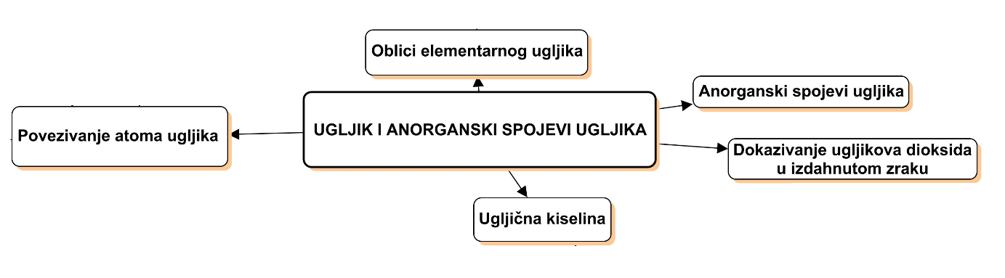

Očekivani plan učeničkog zapisa
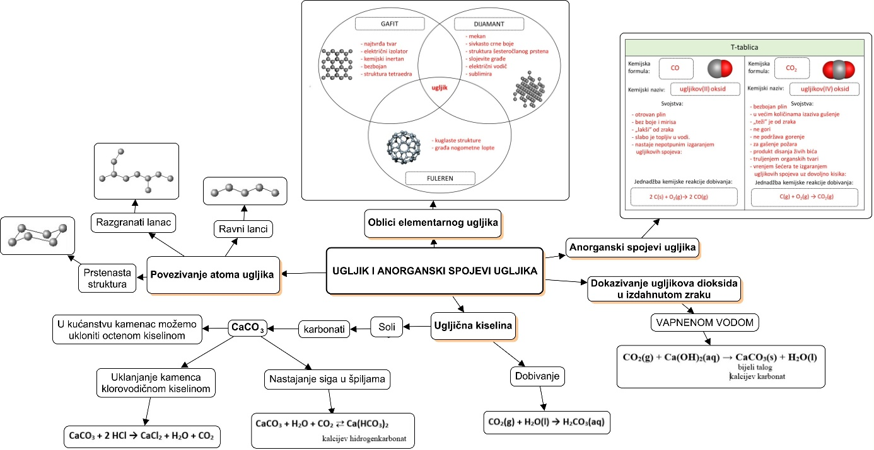

Izlazna kartica 3-2-1
Aktivnost 3-2-1:
Dragi učenici procijenite svoje znanje nakon sata na temu: Ugljik i anorganski spojevi ugljika
I. Tri informacije koje mislim da znam:
1.

2.

3.

II. Dvije informacije koje su mi nejasne/ne znam ih:
1.

2.

III. Jednu informaciju u koju sam potpuno siguran/na:
1.

RL-1. Oblici elementarnog ugljika
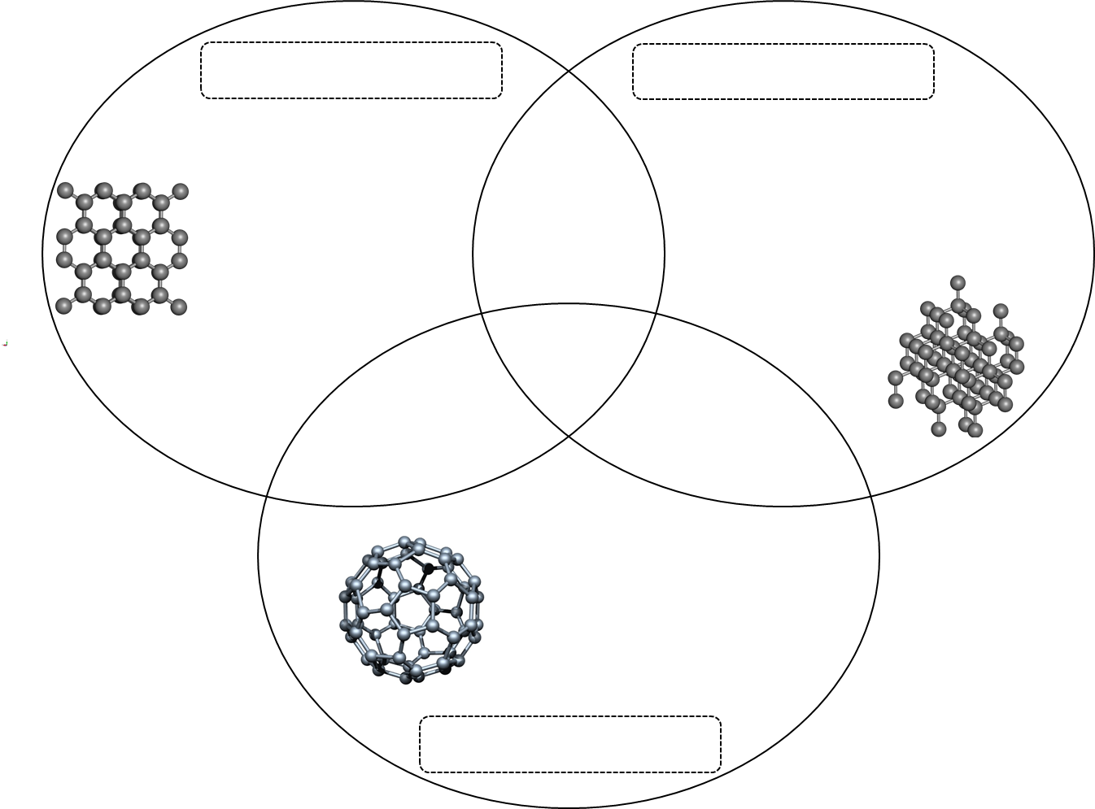

RL-2. Anorganski spojevi ugljika
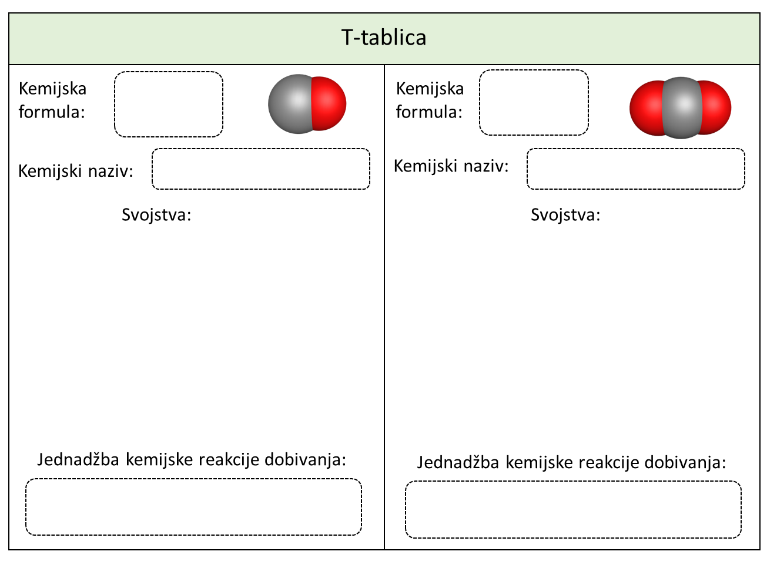

Ilustracija-2. Djelovanje ugljikova dioksida na gašenje vatre
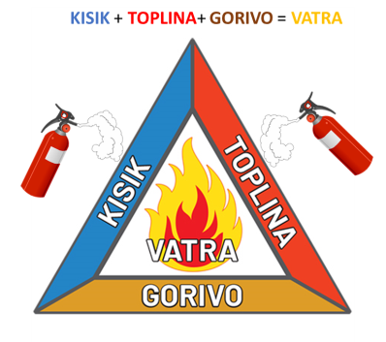

Ilustracija-2. Pjenušavi gazirani napitci
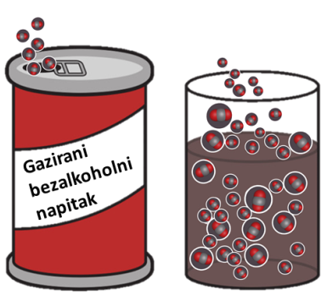

RL-1. Rješenje radnog listića
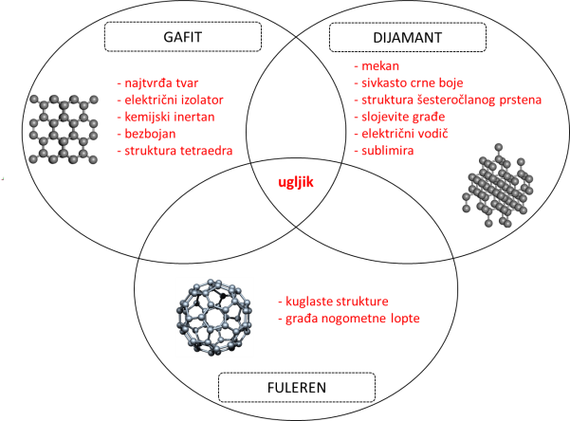

RL-2. Rješenje radnog listića
